IHK - Abschlussprüfung Winter 2021

Fachinformatiker für Anwendungsentwicklung

Dokumentation zur Projektarbeit

**Formulary (#4472C4)**

**Descripción (#8ABFDA)**

Abgabedatum:

Berlin, den

Prüfungsbewerber:

Maria Ezquerra Pedrosa

Seefelder Str. 48

13053 Berlin

Ausbildungsbetrieb:

GPB Berlin

Juliusstrasse2

12051 Berlin

Praktikumsbetrieb:

Inhaltsverzeichnis

1.- Einleitung 3

1.1.- Projektbeschreibung 3

1.2.- Projektziel 4

1.3- Projektumfeld 4

1.4.- Projektbegründung 4

2.- Projektplanung 5

2.2.- Ressourcenplanung 5

2.3.- Entwicklungsprozess 5

3.- Analysephase 6

3.1.- Ist-Analyse 6

3.2.- Wirtschaftlichkeitsanalyse 6

3.2.1- Make or Buy-Entscheidung 6

3.2.2.-Projektkosten 6

3.2.3.- Amortisationsdauer 7

3.3.- Nutzwertanalyse 7

3.4.- Anwendungsfälle 7

4.- Entwurfsphase 7

4.1.- Zielplattform 7

4.2.- Entwurf der Benutzeroberfläche 7

4.3.- Datenmodell 7

4.4.- Geschäftslogik 8

5.- Implementierungsphase 8

5.1.- Implementierung der Datenstrukturen 8

5.2.- Implementierung der Benutzeroberfläche 8

5.3.- Implementierung der Geschäftslogik 8

6.- Abnahmephase 9

7.- Dokumentation 9

8.- Fazit 9

8.1.- Soll-/Ist-Vergleich 9

8.2.-Ausblick 10

9.- Anhang 10

9.1.- Detaillierte Zeitplanung 10

9.2.- Verwendete ressourcen 11

9.3.- Use-Case-Diagramm 12

9.4.- Datenbankmodell 12

9.5.- Projektstrukturplan (PSP)-Diagramm 13

9.6.- Klassendiagramm 14

9.7.- Screenshots der Anwendung 15

9.8.- Screenshots der alternativen Versionen der Anwendung 15

Tabellenverzeichnis

Tabelle 1: Projektphasen 3

Tabelle 2: Gesamtprojektkosten 5

Tabelle 3: Tatsächlichen Projektkosten 6

Tabelle 4: Soll-/Ist-Vergleich 10

Tabelle 5: Detaillierte Zeitplanung 11

Bildenverzeichnis

Bild 1: Use-Case-Diagramm 3

Bild 2: Datenbankdiagramm 5

Bild 3: PSP – Diagramm 6

Bild 4: Kassendiagramm 11

Codeverzeichnis

Listing1:  3

Listing1:  5

Listing1:  6

Listing1: 10

Listing1: 11

# 1.- Einleitung

## Die folgende Projektdokumentation schildert den Ablauf einer Projektarbeit, die der Autor im Rahmen der Umschulung bei der GPB Berlin durchgeführt hat.

Das Projekt wurde aufgrund des Bedarfs ausgewählt, der sich während des Praktikums ergab.

**1.1.- Projektbeschreibung**

Bei der Erstellung einer Wordpress-Website können Sie auf Ressourcen wie Plugins zurückgreifen.

Plugins sind Code-Komponenten, d.h. Programme, die in WordPress installiert werden, um dessen Standardfunktionalität zu erweitern.

Mit ihnen lässt sich fast alles implementieren, so dass sie zur Optimierung des Zeitaufwands für die Programmierung genutzt werden können.

Ich präsentiere hier eine Option für das Einfügen von Formularen auf unserer Website.

Mit diesem Plugin werden wir ein Formular erstellen.

Formulare können unter anderem dazu verwendet werden, kundenrelevante Informationen zu sammeln, die Zufriedenheit der Kunden mit unserem Unternehmen zu messen oder Feedback zu sammeln.

Die über das Formular des Plugins erhaltenen Informationen werden in einer Datenbank gespeichert und können später über ein Administrationspanel abgerufen werden.

**1.2.- Projektziel**

Am Ende des Projektes soll ein Plugin erstellt werden, welches die Erstellung von Formularen mit WordPress unterstützt.

Das Plugin bietet Darstellungsanpassungen und Speichermöglichkeiten der eingegeben Daten an.

Die Formulare können u. a. dazu verwendet werden, Informationen zu sammeln, die für die Bedürfnisse des Kunden relevant sind, als Methode zur Messung der Kundenzufriedenheit mit unserem Unternehmen oder als Feedbacksammlung.

Die Daten konnten in Form von Wörtern und Sätzen und durch Auswahl bestimmter Optionen eingegeben werden.

## Die Daten werden in einer Datenbank persistiert und über die Oberfläche angezeigt.

## Das Projekt muss bis zum 08.12.2021 abgeschlossen sein und sollte ein Budget von 2.200€ nicht überschreiten.

## Zur Erstellung des Plugins muss der Shortcode wird für die Integration des Plugins in WordPress programmiert werden. Ein Formular zur Dateneingabe muss entwickelt werden.

## Das Design des Plugins muss programmiert werden, ebenso wie ein Administrationsmenü. Es muss ein Datenbankspeicher angelegt und eine Tabelle erstellen werden, die die über das Formular eingegebenen Daten anzeigt.

## All dies wird mit Integrationstests, Akzeptanztests und Tests der grafischen Benutzeroberfläche geprüft.

## 1.3- Projektumfeld

## Das Projekt entstand aus der persönlichen Erfahrung, stundenlang nach dem Plugin suchen zu müssen, das am besten zu den Bedürfnissen des Kunden passt, ohne zu viel Zeit für die Implementierung von Anpassungen aufwenden zu müssen.

## Das Hauptproblem bestand darin, dass die gefundenen Plugins zu schwerfällig und nicht unbedingt an die spezifischen Bedürfnisse des Kunden angepasst waren.

## Aus diesem Grund wurde beschlossen, dass die Verwendung eines von uns selbst erstellten Plugins wesentlich effizienter wäre.

## Der Kunde konnte aus erster Hand alle Optionen in Bezug auf Funktionalität und Ästhetik auswählen, und durch geringfügige Anpassungen des Codes konnten ihm mehrere alternative Versionen präsentiert werden.

## 1.4.- Projektbegründung

Auf der Suche nach einem Plug-in, das den Anforderungen unserer Website entspricht, stellte ich fest, dass die meisten Plug-ins nicht sehr anpassungsfähig und zu schwer für unsere Website waren.

Mit meinem Plugin können Sie die Formulare auf eine viel einfachere Art und Weise und mit viel weniger Gewicht anpassen, so dass die Ladezeit viel schneller sein wird.

# 2.- Projektplanung

Für die Umsetzung des Projekts waren 70 Stunden eingeplant, diese wurden vor dem Beginn des Projektsauf verschieden Phasen verteilt.

Eine Grobe Zeitplanung kann der folgenden Tabelle entnommen werden.

Die dort aufgeführten Hauptphasen lassen sich in kleinere Unterprunkte zerlegen.

Ein genauer Zeitplan findet sich auf Seite im Abschnitt 9.1.- Detaillierte Zeitplanung.

|  |  |
| --- | --- |
| Projektphase | Geplante Zeit |
| Definition | 7h |
| Planung | 9h |
| Realisierung | 44h |
| Abschluss | 10h |
| Gesamt | 70h |

Tabelle 1: Projektphasen

## 2.2.- Ressourcenplanung

Die Ressourcenplanung war einfach, da nur eine Person für die Realisierung des Plugins benötigt wurde.

Die Ausrüstung (Computer, zwei Bildschirme, Tastatur und Maus) war bereits im Büro vorhanden.

Ebenso wie die Internetverbindung, der Strom und Büroausstattung.

Es wurde lediglich eine Entwicklungsumgebung benötigt, die kostenlos zur Verfügung gestellt wurde.

Es wurden sowohl die Gesamtkosten als auch die tatsächlichen Kosten (unter Abzug der bereits im Büro vorhandenen Mittel) berechnet.

## 2.3.- Entwicklungsprozess

Man entschied sich für einen einfachen und intuitiven Entwicklungsprozess sowohl für

den Anwender als auch für den Administrator.

Eine übersichtliche Schnittstelle mit der Möglichkeit der Anpassung, so dass das Design bei Bedarf in Zukunft geändert werden kann.

**3.- Analysephase**

## 3.1.- Ist-Analyse

## Derzeit ist das Plugin nach den Wünschen des Kunden gestaltet und müsste nur angepasst werden, wenn sich die Bedürfnisse des Kunden ändern oder um es an einen neuen Kunden anzupassen.

## Die Datenbank mit der Liste der Antworten wird ab dem Zeitpunkt der Veröffentlichung der Website voll funktionsfähig sein.

## Sobald der Kunde mit der Funktionalität zufrieden ist, kann er

## Ist der Kunde mit dem Funktionieren des Formulars zufrieden, kann er es jederzeit ändern, wenn er den Inhalt des Formulars und sein Design ändern möchte.

## 3.2.- Wirtschaftlichkeitsanalyse

Da es sich um ein neues Projekt handelt und keine langfristigen Daten vorliegen, ist es derzeit nicht möglich, eine schlüssige wirtschaftliche Analyse zu erstellen.

Im Abschnitt 3.3.2. die Projektkosten werden dargestellt.

## 3.2.1- Make or Buy-Entscheidung

## Wenn man bedenkt, dass es mehrere Praktikanten im Unternehmen gibt und jeder von uns einen Teil der Website zugewiesen bekommen hat, den wir erstellen und umsetzen müssen, wären die Personalkosten schon gerechtfertigt.

## Die Entscheidung wurde unter Berücksichtigung der folgenden Optionen getroffen:

## - Man denke nur an die Zeit, die ein Praktikant benötigt, um ein Plugin zu finden, das den Bedürfnissen des jeweiligen Kunden entspricht, und an die Zeit, die er benötigt, um zu lernen, wie man es implementiert.

## - Die Zeit, die es dauern würde, ein neues Plugin zu erstellen.

## In Anbetracht des Gewinns an Erfahrung, der in Zukunft genutzt werden könnte, und der Zeitersparnis haben wir uns für die zweite Option entschieden.

## 3.2.2.-Projektkosten

Die Kosten des Vorhabens werden nachfolgend berechnet.

Zunächst werden die Gesamtkosten des Projekts berechnet, einschließlich der Büroausstattung wie Computer, Schreibtisch oder Stuhl, sowie der Kosten für Strom und Internetanschluss.

Dann werden die tatsächlichen Kosten berechnet, d.h. nur die Kosten für die Erstellung des Plugins (Personal und Entwicklungsumgebung).

|  |  |  |  |  |
| --- | --- | --- | --- | --- |
| Vorgang | Kostenart | Anzahl | Einzel | Gesamt |
| Entwicklungskosten | Personalkosten (Azubi) | 70h | 22,56€ | 1579,2€ |
| HP Slimline 450-a202ng | Sachkosten (Desktop-PC) | 1 Stuck | 399€ | 399€ |
| Acer Nitro QG241Y | Sachkosten (Monitor) | 2 Stuck | 129€ | 258€ |
| Logitech K120 Business | Sachkosten (Tastatur) | 1 Stuck | 12,99€ | 12,99€ |
| Rapoo N100 | Sachkosten (Maus) | 1 Stuck | 4,99€ | 4,99€ |
| Rodulf 140x80 cm | Sachkosten (Tisch) | 1 Stuck | 299€ | 299€ |
| Millberget | Sachkosten (Stuhl) | 1 Stuck | 69,99€ | 69,99€ |
| Telekom | Internetverbindung | 1 Stuck | 51,60€/monat | 51,60€ |
| Vattenfall | Strom | 1 Stuck | 169,89€/monat | 169,89€ |
| Local | Entwicklungsumgebung | 1 Stuck | 0€ | 0€ |
| Visual Studio Code | Entwicklungsumgebung | 1 Stuck | 0€ | 0€ |
| Git Hub | Entwicklungsumgebung | 1 Stuck | 0€ | 0€ |
| Gesamtkosten | | | | 2844,66€ |

Tabelle 2: Gesamtprojektkosten

|  |  |  |  |  |
| --- | --- | --- | --- | --- |
| Vorgang | Kostenart | Anzahl | Einzel | Gesamt |
| Entwicklungskosten | Personalkosten (Azubi) | 70h | 22,56€ | 1579,2€ |
| Local | Entwicklungsumgebung | 1 Stuck | 0€ | 0€ |
| Visual Studio Code | Entwicklungsumgebung | 1 Stuck | 0€ | 0€ |
| Git Hub | Entwicklungsumgebung | 1 Stuck | 0€ | 0€ |
| Tatsächlichen Kosten | | | | 1579,2€ |

Tabelle 3: Tatsächlichen Projektkosten

## 3.2.3.- Amortisationsdauer

## Wenn wir davon ausgehen, dass es sich bei unserem Plugin um ein Kundenzufriedenheitsformular handelt, auf das nach Abschluss eines Vertrages über die auf der Website angebotenen Dienstleistungen zugegriffen wird, und wenn wir die Höhe des Betrages kennen, würde der Amortisationszeitraum nach der ersten Bestellung abgedeckt sein.

## 3.3.- Nutzwertanalyse

## In Anbetracht der Tatsache, dass es sich um eine Methode zur Messung der Kundenzufriedenheit und zur effizienteren Bearbeitung ihrer Wünsche und/oder Anregungen handelt, ist der Nutzen einer Zufriedenheitsumfrage gering.

## Die Änderungen, die bestehende Kunden vorschlagen können, oder die Änderungen, die aufgrund ihres Feedbacks vorgenommen werden können, können zu einem Anstieg des Kundenstamms und damit zu einem Anstieg der Gewinne führen.

## 3.4.- Anwendungsfälle

Um einen Überblick über die Anwendungsfälle zu erhalten, wurde ein Anwendungsfalldiagramm (siehe Abschnitt 9.2) erstellt.

# 4.- Entwurfsphase

## 4.1.- Zielplattform

## Im Prinzip kann das Plugin auf jeder Website implementiert werden, die in Wordpress entwickelt wurde und Zugang zum Plugin-Paket hat.

## 4.2.- Entwurf der Benutzeroberfläche

## Die Auswahl des Designs und der Fragen ist vollständig personalisiert und anpassbar. Jeder Kunde kann das Design wählen, das am besten zu ihm passt, Fragen hinzufügen oder entfernen und den Stil, in dem er sie beantwortet.

## 4.3.- Datenmodell

Wir verwenden Datenbanken, die mit benutzerdefinierten und anpassbaren Tabellen erstellt wurden, um die Anforderungen Ihres Unternehmens zu erfüllen.

Ein Diagramm des Basissystems finden Sie in Abschnitt 9.3.

4.4.- Geschäftslogik

Es gibt zwei Arten von Akteuren: Kunden und Mitarbeiter.

Erstere erhalten Zugang zu dem Formular, sobald sie eine Bestellung aufgegeben haben.

Sie müssen dann die Felder mit ihren Daten und Meinungen ausfüllen, um die Antworten zu sammeln und eine Zufriedenheitsumfrage zu erstellen.

# Die Mitarbeiter sind dafür verantwortlich, die Daten zu überprüfen und eine Kontrolle über mögliche Verbesserungen und/oder Vorschläge des Kunden durchzuführen.

# 5.- Implementierungsphase

## 5.1.- Implementierung der Datenstrukturen

## 

## 5.2.- Implementierung der Benutzeroberfläche

## 

## 5.3.- Implementierung der Geschäftslogik

Folgende Features wurden implementiert, um die Geschätslogik zu spiegeln:

# 6.- Abnahmephase

Das Projekt wurde erfolgreich getestet und wartet nun darauf, dass die Website online geht.

# 7.- Dokumentation

Ein Benutzerhandbuch wird erstellt, nachdem eine Einigung über die Anpassung des

Plugins und die Speicherung der Daten erzielt wurde.

Sie muss Beschreibungen der Funktionen und des Designs sowie eine einzige, in sich geschlossene Erklärung des Zugriffs auf den Datenspeicher und seiner Verwendung enthalten.

**8.- Fazit**

## 8.1.- Soll-/Ist-Vergleich

Die Überprüfung der Projektplanung führte zu folgenden Schlussfolgerungen.

Zwei Stunden weniger als geplant wurden für die Abschluss benötigt, die für die Planung des Projekts und seine Realisierung aufgebracht wurden.

Das Projektziel wurde erreicht.

|  |  |  |  |
| --- | --- | --- | --- |
| Projektphase | Geplant | Tatsächlich | Diferenz |
| Definition | 7h | 7h | - |
| Planung | 9h | 10h | +1 |
| Realisierung | 44h | 45h | +1 |
| Abschluss | 10h | 8h | -2 |
| Gesamt | 70h | 70h |  |

Tabelle 4: Soll-/Ist-Vergleich

## 8.2.-Ausblick

Die nächste Option zur Verbesserung des Produkts könnte darin bestehen, dem Kunden die Möglichkeit zu geben, sich die Antworten per E-Mail zusenden zu lassen.

# 9.- Anhang

## 9.1.- Detaillierte Zeitplanung

|  |  |
| --- | --- |
| Definition | 7h |
| Analyse des Bedarfs | 1h |
| Installation der Entwicklungsumgebung | 2h |
| IST-Analyse | 2h |
| SOLL-Analyse | 2h |
| Planung | 9h |
| Terminplanung | 1h |
| Kostenplanung | 1h |
| Planung des Plugins | 1h |
| Planung des Designs des Plugins | 1h |
| Planung der Erstellung des Formulars | 1h |
| Planung und Entwurf von Datenbank | 1h |
| Planung der Verwaltungsmenüs | 1h |
| Planung einer Tabelle zur Anzeige der Daten der Plugin-Datenbank | 1h |
| Erstellung von Diagrammen | 1h |
| Realisierung | 44h |
| Plugin-Erstellung | 9h |
| Programmierung shortcode | 2h |
| Programmieren des Formulars | 10h |
| Programmierung des Plugin-Designs | 5h |
| Erstellung der Tabelle zur Erfassung der Daten | 4h |
| Programmierung von Datenbankspeichern | 2h |
| Erstellung des Verwaltungsmenüs | 5h |
| Kaufzussammenfassung programmieren | 1h |
| Programmierung einer Tabelle zur Anzeige der Plugin-Daten | 3h |
| Qualitätssicherung | 4h |
| Abschluss | 10h |
| Erstellen der Dokumentation | 7h |
| Erstellung von Diagrammen zur Ergänzung der Dokumentation | 1h |
| Soll-Ist-Vergleiche | 1h |
| Persönliches Fazit | 1h |
| Gesamt | 70h |

Tabelle 5: Detaillierte Zeitplanung

## 9.2.- Verwendete ressourcen

* Hardware
  + Jede Art von Gerät, mit dem auf eine Worpress-Website zugegriffen werden kann.
* Software
  + Local – WordPress Developern Tool
  + Visual Studio Code – Entwicklungsumgebung
  + Git Hub – Entwicklungsumgebung
* Entwickler
  + Umsetzung des Projektes

## 9.3.- Use-Case-Diagramm

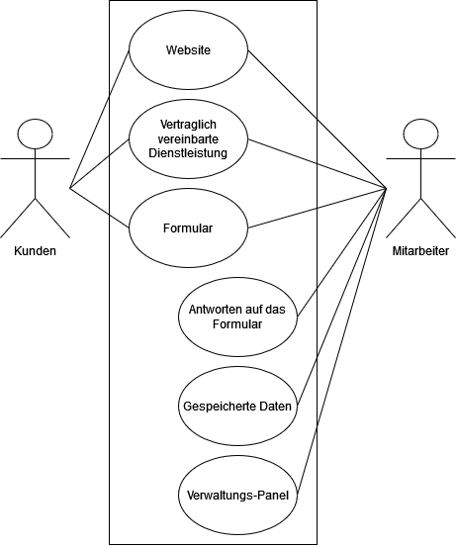

Bild 1: Use-Case-Diagramm

## 9.4.- Datenbankmodell

Bild 2: Datenbankdiagramm

## 9.5.- Projektstrukturplan (PSP)-Diagramm

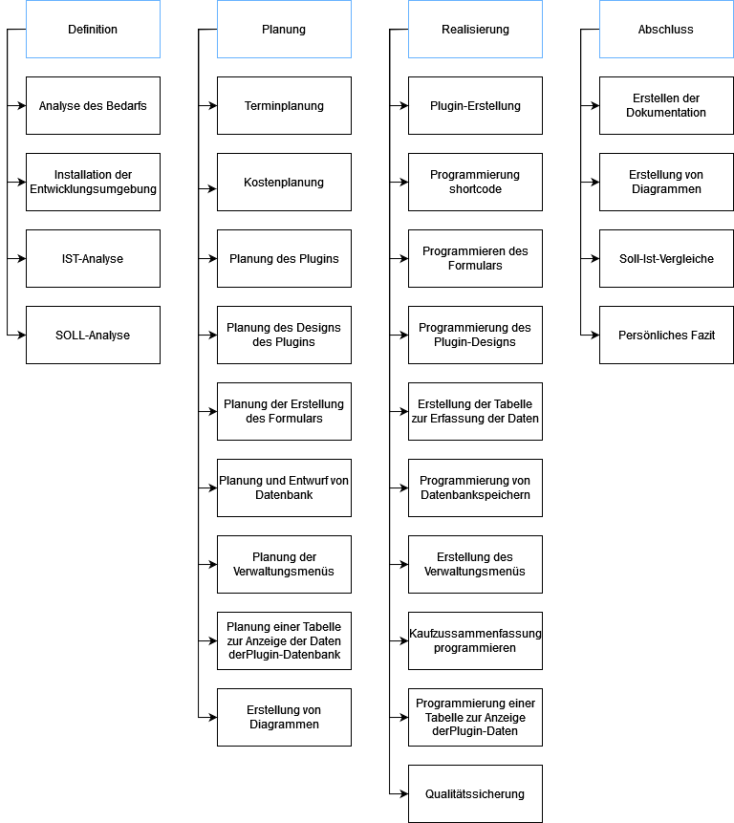

Bild 3: PSP – Diagramm

## 9.6.- Klassendiagramm

Bild 4: Kassendiagramm

## 9.7.- Screenshots der Anwendung

## 9.8.- Screenshots der alternativen Versionen der Anwendung